*Федеральное государственное бюджетное образовательное учреждение* *высшего образования*

|  |  |
| --- | --- |
| **Gerb-BMSTU_01** | ***«Московский государственный технический университет  имени Н.Э. Баумана***  ***(национальный исследовательский университет)»***  ***(МГТУ им. Н.Э. Баумана)*** |

ФАКУЛЬТЕТ ИНФОРМАТИКА И СИСТЕМЫ УПРАВЛЕНИЯ

КАФЕДРА КОМПЬЮТЕРНЫЕ СИСТЕМЫ И СЕТИ (ИУ6)

**Отчет**

**по лабораторной работе №3**

**Дисциплина:** Теория информации

**Название лабораторной работы:**

Представление информации в ЭВМ

Студент гр. ИУ6-52  **\_\_\_\_\_\_23.12.2018 Бурлаков А.С.**

(Подпись, дата) (И.О. Фамилия)

Преподаватель  **\_\_\_\_\_\_\_\_\_\_\_ Смирнова Е.В.**

(Подпись, дата) (И.О. Фамилия)

Москва, 2018

# ВВЕДЕНИЕ

**Цель работы:**

Ознакомление со способами представление информации в ЭВМ, простейшими операциями с данными в ЭВМ, формами представления числовых данных.

# ОСНОВНАЯ ЧАСТЬ

**Задание**

Выполнение заданий лабораторной работы - это преобразование студентом различных видов информации во внутреннее представление ЭВМ и обратно. По каждому типу и направлению преобразования (кодирование, декодирование) предлагается выполнить несколько преобразований, причем правильность выполнения заданий контролируется автоматически. Выбор типа задания производится с помощью кнопок выбора режима.

**Выполнение**

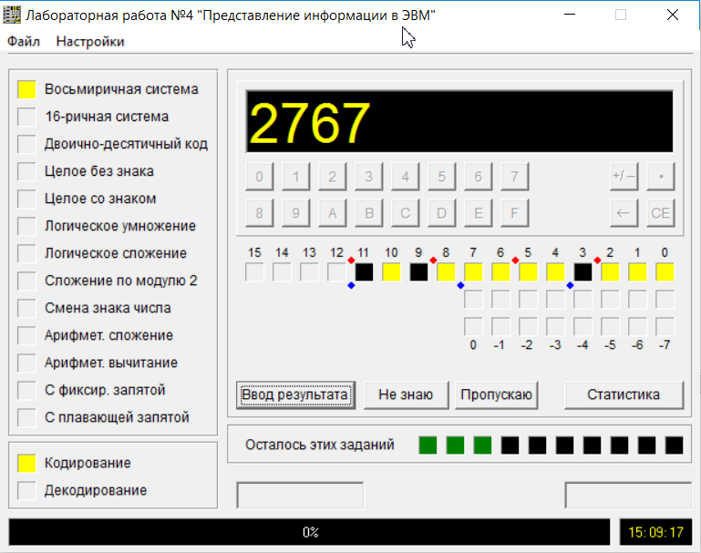

Рис. 1 – Кодирование восьмеричной СС

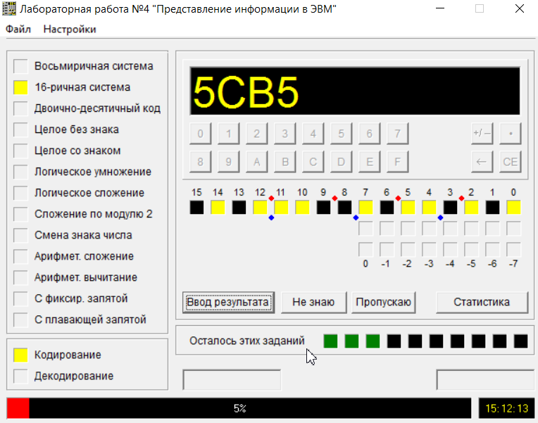

Рис. 2 – Кодирование 16-ричной СС

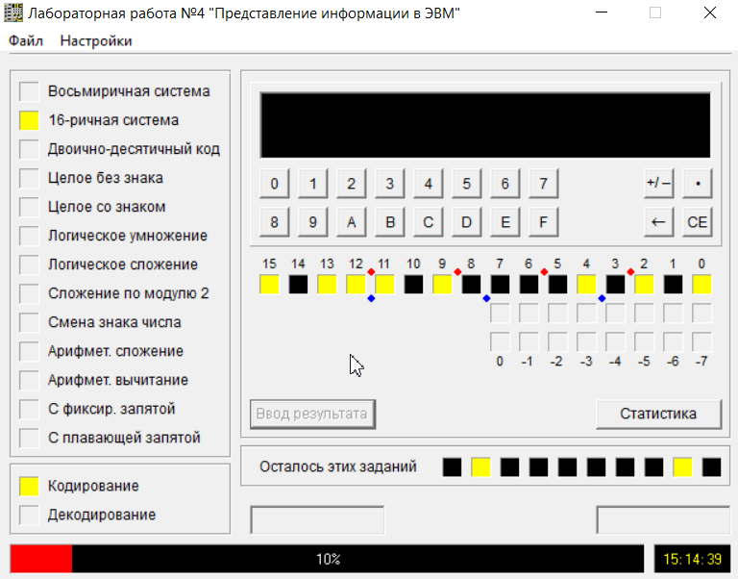

Рис. 3 – Успешное завершение этапа кодирования 16-ричной СС

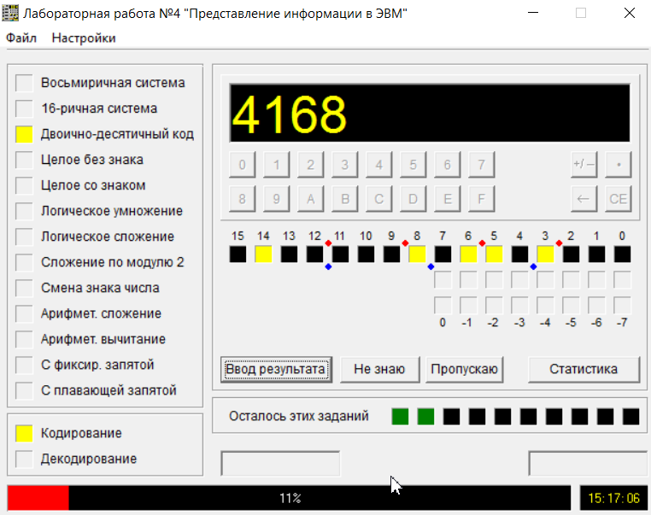

Рис. 4 – Кодирования двоично-десятичного кода

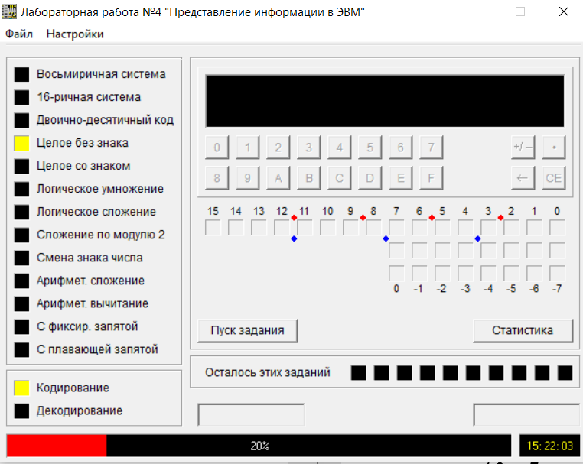

Рис. 5 – Завершение кодирование целого без знака

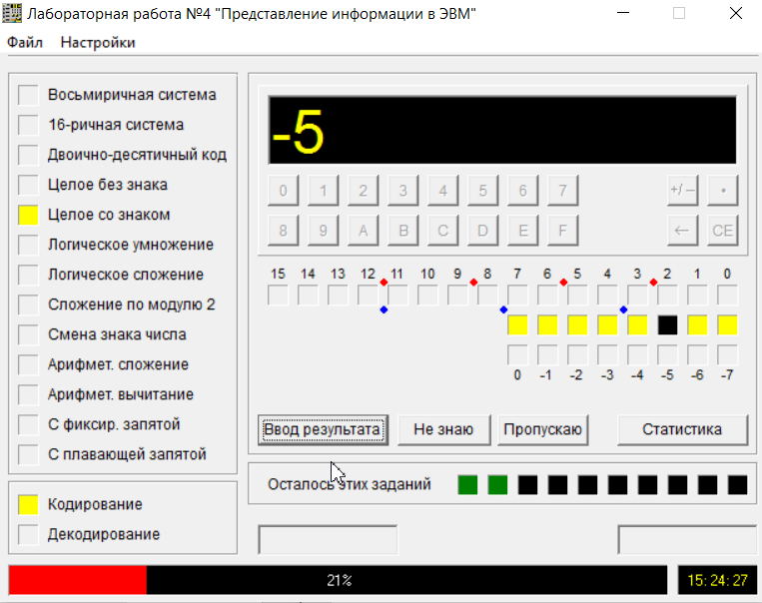

Рис. 6 – Кодирование целого со знаком

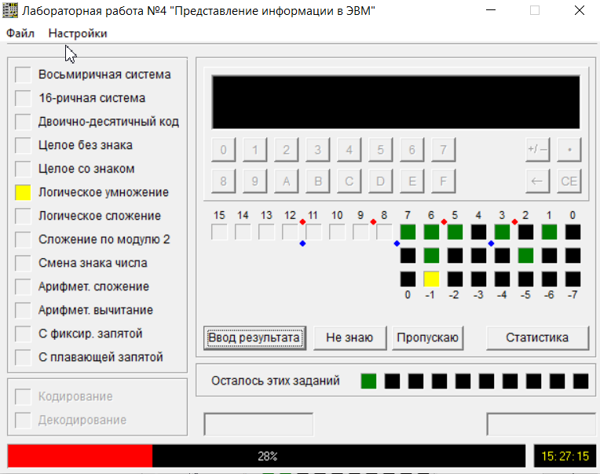

Рис. 7 – Логическое умножение

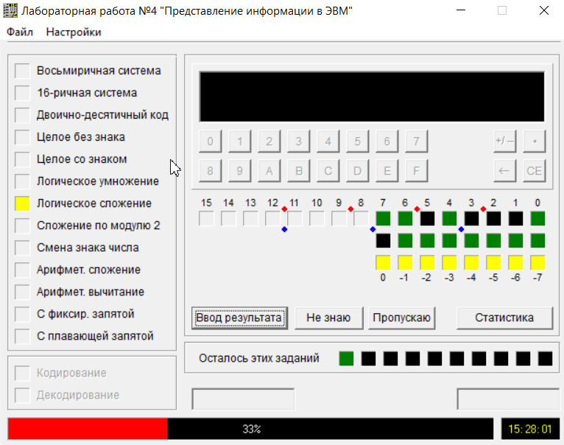

Рис. 8 – Логическое сложение

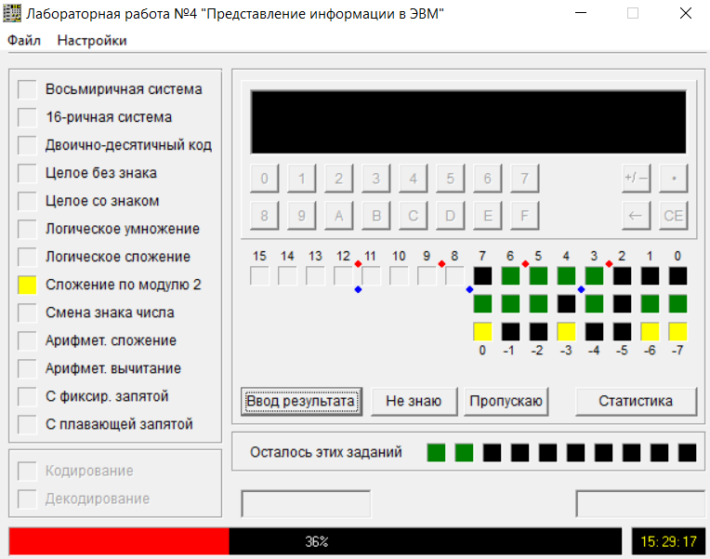

Рис. 9 – Сложение по модулю 2

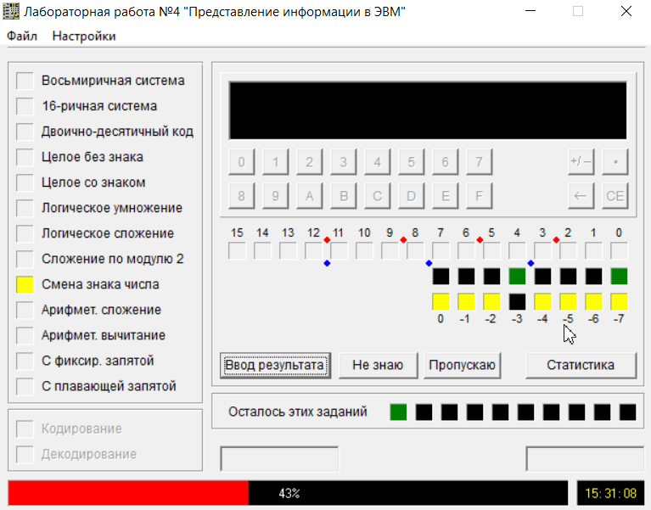

Рис. 10 – Смена знака числа

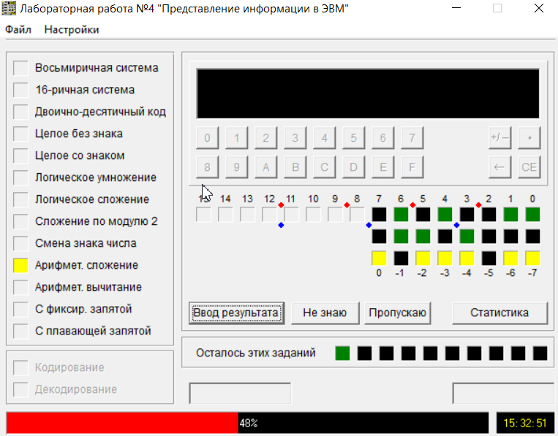

Рис. 11 – Арифметическое сложение

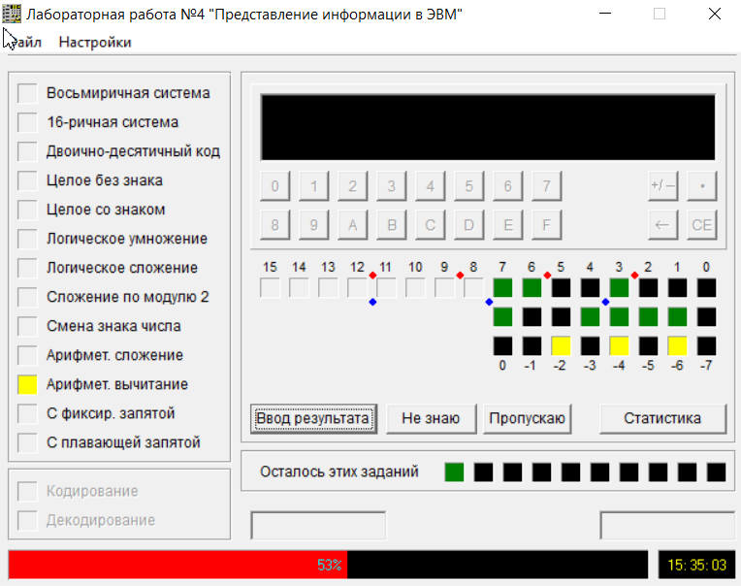

Рис. 12 – Арифметическое вычитание

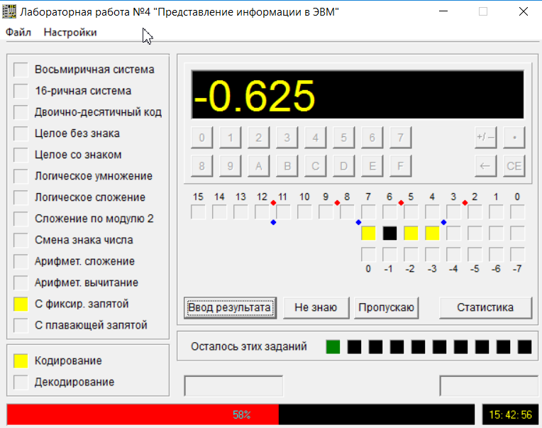

Рис. 13 – Кодирование с фиксированной запятой

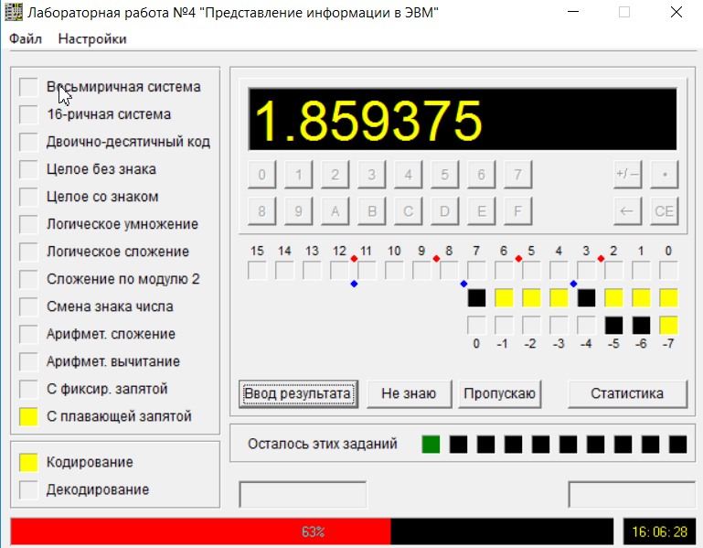

Рис. 14 – Кодирование с плавающей запятой

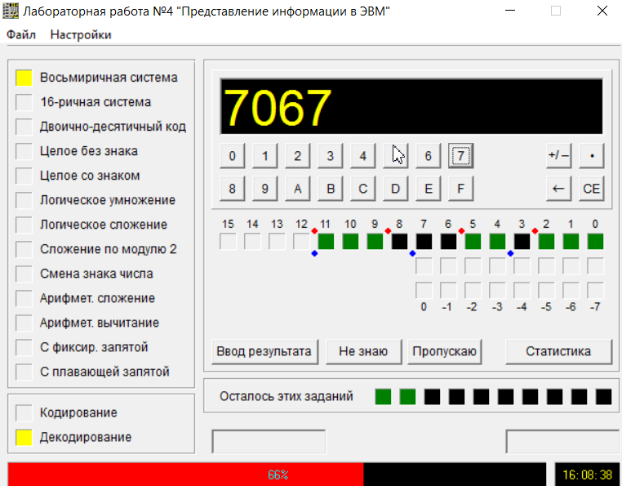

Рис. 15 – Декодирование 8-ой СС

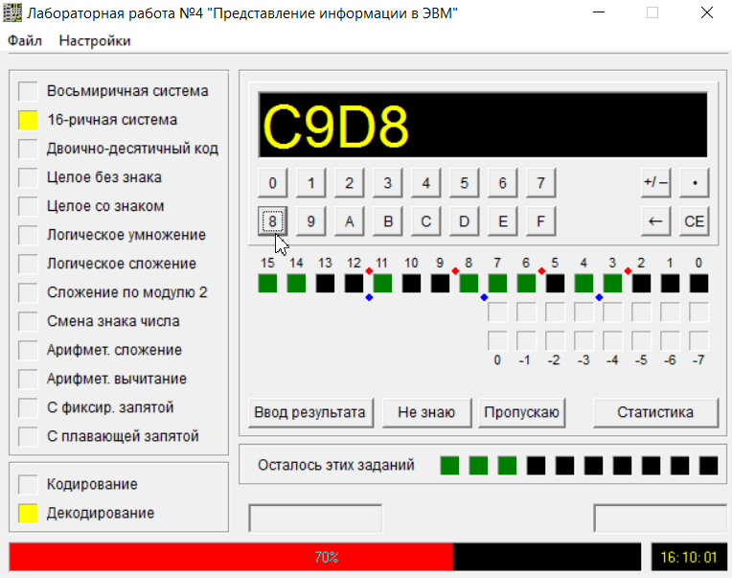

Рис. 16 – Декодирование 16-ой СС

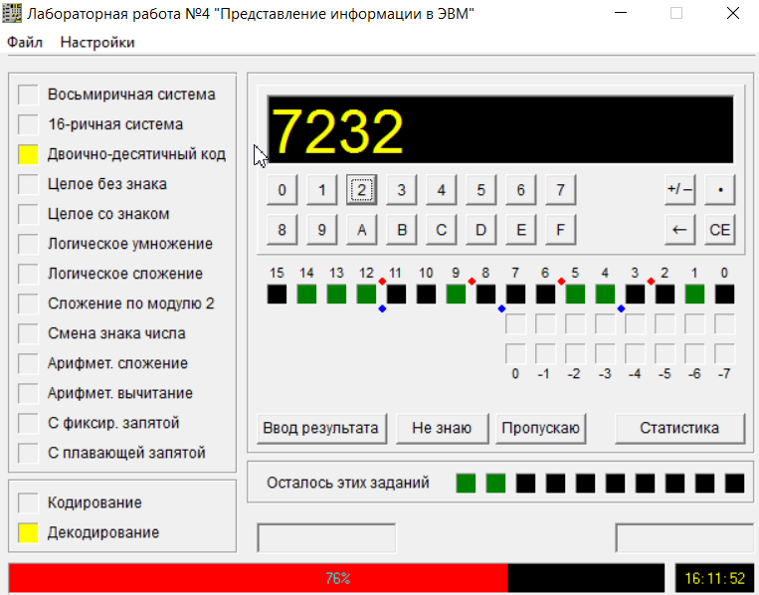

Рис. 17 – Декодирование двоично-десятичного кода

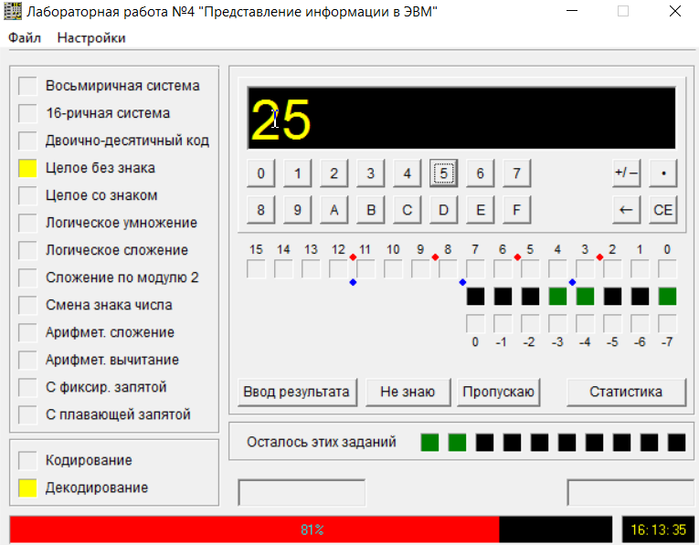

Рис. 18 – Декодирование целого без знака

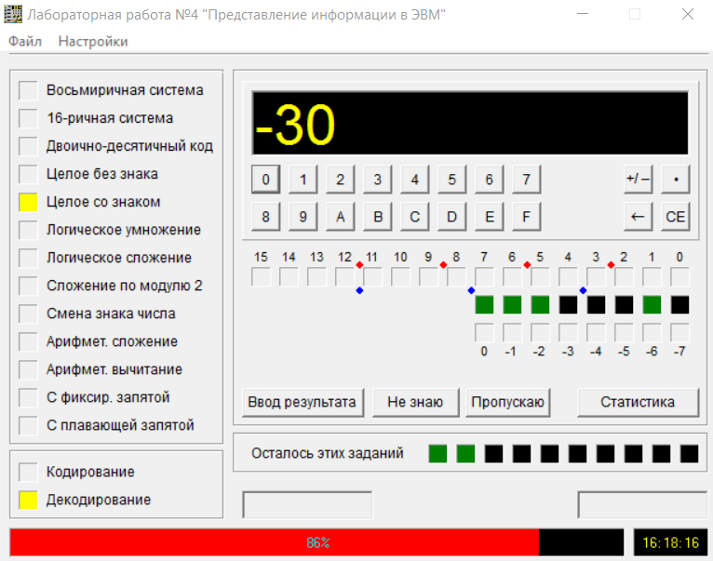

Рис. 19 – Декодирование целого со знаком

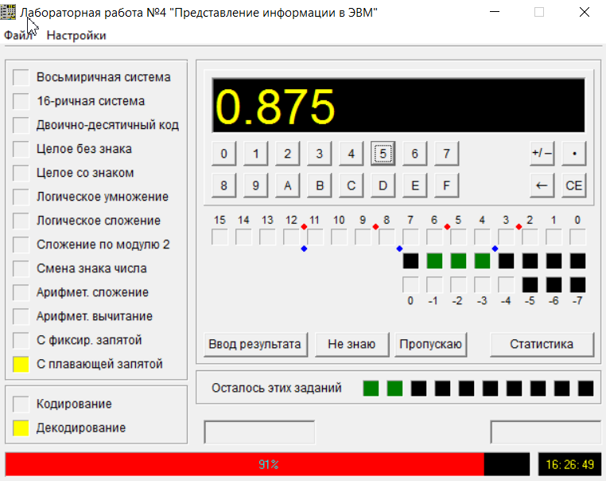

Рис. 20 – Декодирование с плавающей запятой

Из-за проб (недоступно поле ввода во время декодирования числа с плавающей запятой) невозможно выполнить одно из представленных заданий для достижения 100% выполнения в программе.

Декодирование числа с плавающей запятой недоступно, следовательно 100%

Итоговый результат:

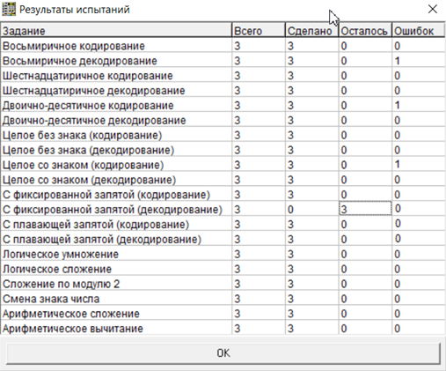

Рис. 21 – Таблица с результатами

**Вывод**

В результате выполнения лабораторной работы были получены практические знания о представлении информации в ЭВМ, её кодировании и декодировании, простейших операциях над нею.